**МИНИСТЕРСТВО НАУКИ И ВЫСШЕГО ОБРАЗОВАНИЯ РОССИЙСКОЙ ФЕДЕРАЦИИ**

**ФЕДЕРАЛЬНОЕ ГОСУДАРСТВЕННОЕ БЮДЖЕТНОЕ**

**ОБРАЗОВАТЕЛЬНОЕ УЧРЕЖДЕНИЕ ВЫСШЕГО ОБРАЗОВАНИЯ**

**«ТЮМЕНСКИЙ ИНДУСТРИАЛЬНЫЙ УНИВЕРСИТЕТ»**

**ИНСТИТУТ СЕРВИСА И ОТРОСЛЕВОГО УПРАВЛЕНИЯ**

Кафедра «маркетинга и муниципального управления»

**ОТЧЕТ**

**ПО ОЗНАКОМИТЕЛЬНОЙ ПРАКТИКЕ**

**ТИП: УЧЕБНАЯ**

Обучающейся 1курса Кулаков Василий Викторович

Группы САУПб-22-1

Направления 27.03.03 «Системный анализ и управление»

В период с «03» июля 2023 г. по «15» июля 2023 г.

Руководитель практики от университета /Л.Б. Осипова/

Руководитель практики от предприятия /В.В. Кулаков/

15.07.2023

Тюмень 2023

**СОДЕРЖАНИЕ**

ВВЕДЕНИЕ 3

1 Общая харатктеристика образовательной деятельности 4

2 Организационная структура образовательной организации 10

3 Функции и выполняемые услуги образовательной организации 12

4 Харктеристика отедела прохождения практики 17

ЗАКЛЮЧЕНИЕ 17

СПИСОК ИСПОЛЬЗОВАННЫХ ИСТОЧНИКОВ 18

ПРИЛОЖЕНИЕ 17

**ВВЕДЕНИЕ**

Данная работа представляет собой отчет по учебной (ознакомительной) практике по направлению подготовки «Системный анализ и управление», профиль «Системный анализ и управление социальными и экономическими процессами» в ФГБОУ ВО «Тюменский индустриальный университет», кафедра маркетинга и муниципального управления.

Учебная практика является составной частью учебной-воспитательного процесса и имеет важное значение в подготовке квалифицированного специалиста.

В качестве объекта прохождения практики было выбрано федеральное государственное бюджетное образовательное учреждение высшего образования «Тюменский индустриальный университет».

Цель прохождения практической подготовки: получение представления о практической деятельности, приобретение первичных профессиональных умений, формирование и развитие заданных компетенций, приобретение опыта организационной работы, формирование и развитие компонентов профессиональной культуры, подготовка обучающихся к самостоятельной работе, закрепление теоретических и методических знаний, полученных в ходе освоения дисциплин профессиональной подготовки.

Задачи практической подготовки:

1. Формирование универсальных и общепрофессиональных компетенций;
2. Закрепление и углубление теоретических знаний предметной подготовки;
3. Профессиональная ориентация, формирование представления о своей профессии;
4. Сбор, обработка и систематизация информации в соответствии с заданием на практику;
5. Поиск, анализ и оценка источников информации.

1 Общая характеристика образовательной организации

**Официальное наименование Университета:**

На русском языке – федеральное государственное бюджетное образовательное учреждение высшего образования «Тюменский индустриальный университет».

Сокращенные названия: ФГБОУ ВО «Тюменский индустриальный университет», ФГБОУ ВО «ТИУ», Тюменский индустриальный университет, ТИУ.

На английском языке — Federal State Budget Educational Institution of Higher Education «Industrial University of Tyumen»/ IUT.

Дата создания образовательной организации: 20 августа 1956 года.

Форма собственности: федеральная государственная.

Место нахождения образовательной организации: Адрес: 625000, Уральский федеральный округ, Тюменская область, г. Тюмень, ул. Володарского, 38.

Основные виды деятельности (по ОКВЭД):

85.22 - Высшее образование

Основной вид деятельности университета, включающий предоставление образовательных услуг по программам бакалавриата, магистратуры и аспирантуры.

Основная деятельность:

– Подготовка специалистов по различным направлениям высшего образования.

– Проведение лекций, семинаров, лабораторных работ и практических занятий.

2 Организационная структура образовательной организации

Тюменский индустриальный университет имеет сложную и разветвленную организационную структуру, включающую различные институты, факультеты, кафедры, научно-исследовательские подразделения, административные и вспомогательные службы.

Ректор: Главный руководитель университета, отвечает за стратегическое управление и общее руководство.

Проректоры: Заместители ректора, отвечающие за различные направления деятельности (учебная работа, научная деятельность, международные отношения и др.).

1. ТИУ включает несколько крупных институтов, каждый из которых состоит из факультетов и кафедр:

* Институт геологии и нефтегазодобычи
* Институт транспорта
* Институт промышленных технологий и инжиниринга
* Институт сервиса и отраслевого управления
* Институт архитектуры и дизайна
* Строительный институт
* Институт дополнительного и дистанционного образования
* Институт дополнительного и дистанционного образования
* Высшая инженерная школа EG

1. Научно-исследовательские подразделения:

* Научно-исследовательские институты и центры
* Центр инновационных технологий
* Научно-исследовательский институт нефтегазовой инженерии
* Лаборатории и исследовательские группы

1. Административные службы

* Учебно-методическое управление

Отделы, отвечающие за разработку и координацию учебных программ, расписание занятий, контроль качества образования.

* Отдел кадров

Занимается вопросами найма, профессионального развития и административного управления персоналом.

* Финансово-экономический отдел

Управление бюджетом, финансовая отчетность, контроль за использованием финансовых средств.

* Юридический отдел

Обеспечивает правовую поддержку и защиту интересов университета.

* Отдел международных связей

Координация международного сотрудничества, обменные программы, работа с иностранными студентами и партнерами.

1. Вспомогательные службы

* Библиотека

Обеспечение студентов и сотрудников учебными и научными материалами.

* Спортивные комплексы

Спортивные залы, стадионы и другие объекты для проведения спортивных мероприятий.

* Студенческий городок

Общежития для студентов, столовые, зоны отдыха и др.

1. Студенческие организации и клубы

* Студенческий совет

Орган самоуправления студентов, организация мероприятий, защита прав и интересов студентов.

1. Научные общества и клубы по интересам

* Объединения по интересам, секции, кружки, научные общества.

Организационная структура предприятия представлена на рисунке 1.

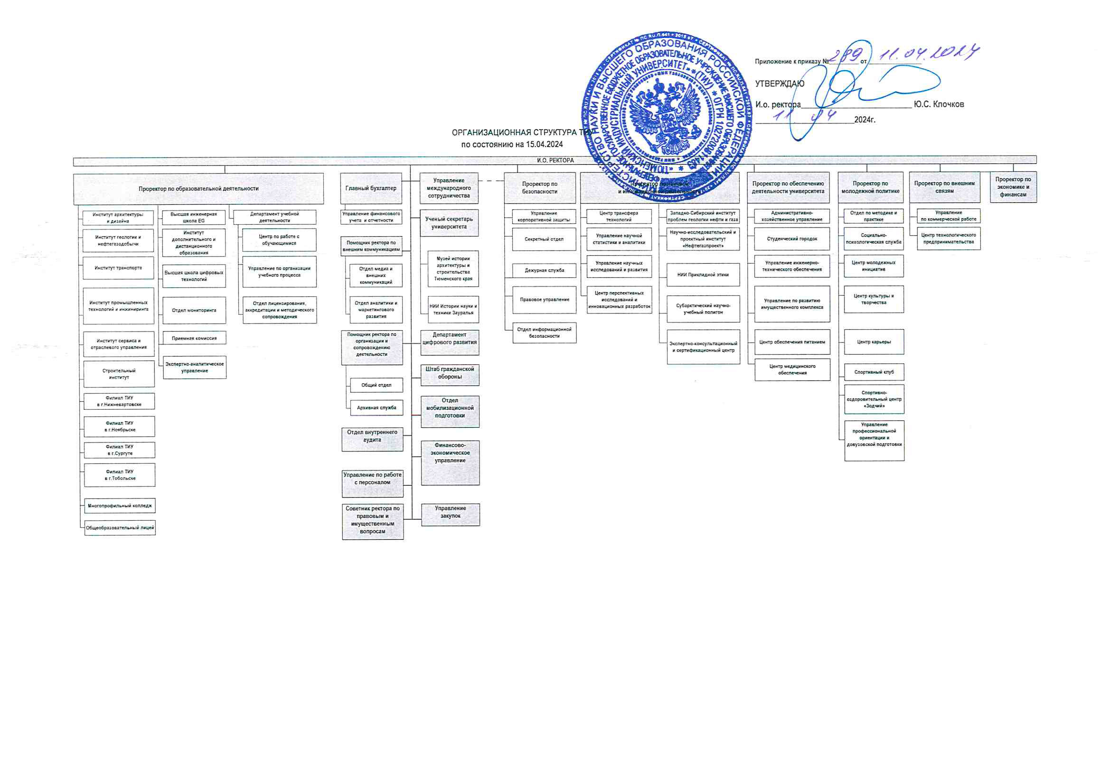

Рисунок 1 – Организационная структура предприятия

Эта структура обеспечивает эффективное управление учебным процессом, научной деятельностью и административными функциями, создавая условия для качественного образования и развития студентов и сотрудников университета.

3 Функции и выполняемые услуги образовательной организации

Тюменский индустриальный университет выполняет широкий спектр функций и оказывает разнообразные услуги в сфере образования, науки, профессионального развития и общественной деятельности. Ниже представлены основные функции и услуги университета.

1. Образовательная деятельность:

* Организация и проведение учебных занятий (лекции, семинары, лабораторные работы, практические занятия).
* Разработка и реализация образовательных программ бакалавриата, магистратуры и аспирантуры.
* Подготовка специалистов по различным направлениям, соответствующим требованиям рынка труда.

1. Научно-исследовательская деятельность:

* Проведение фундаментальных и прикладных научных исследований.
* Участие в научных проектах и грантах.
* Публикация научных статей, монографий и проведение научных конференций.

1. Дополнительное образование и профессиональное развитие:

* Организация курсов повышения квалификации и переподготовки специалистов.
* Проведение тренингов, семинаров и мастер-классов для профессионалов различных отраслей.

1. Международное сотрудничество:

* Установление и развитие партнерских отношений с зарубежными университетами и исследовательскими центрами.
* Организация обменных программ для студентов и преподавателей.
* Участие в международных научных и образовательных проектах.
* Социальная и общественная деятельность:
* Проведение культурно-массовых мероприятий, спортивных соревнований и студенческих фестивалей.
* Поддержка и развитие студенческого самоуправления.
* Оказание социально-психологической помощи студентам и сотрудникам.

1. Образовательные услуги:

* Предоставление высшего образования по программам бакалавриата, магистратуры и аспирантуры.
* Образовательные программы дополнительного образования, курсы повышения квалификации и переподготовки.
* Подготовительные курсы и программы для абитуриентов.

1. Научные и исследовательские услуги:

* Проведение научно-исследовательских работ по заказу промышленных предприятий и организаций.
* Оказание экспертных и консультационных услуг в различных технических и инженерных областях.
* Разработка и внедрение инновационных технологий и решений.

1. Консультационные услуги:

* Консультации по вопросам профессионального развития и карьерного роста.
* Юридические консультации для студентов и сотрудников.
* Консультации по вопросам международного сотрудничества и участия в обменных программах.

1. Социальные и культурные услуги:

* Организация и проведение культурных и спортивных мероприятий.
* Поддержка студенческих инициатив и проектов.
* Оказание услуг психологической поддержки и консультирования.

1. Информационные и библиотечные услуги:

* Предоставление доступа к учебным и научным материалам через библиотеку и электронные ресурсы.
* Информационная поддержка научных исследований и учебного процесса.

1. Жилищные и бытовые услуги:

* Обеспечение студентов и преподавателей общежитием.
* Организация питания в столовых и кафе на территории университета.

Эти функции и услуги обеспечивают всестороннее развитие студентов и сотрудников ТИУ, способствуют повышению качества образования и научных исследований, а также укрепляют связи с промышленностью и международными партнерами.

4 Характеристика отдела прохождения практики

Название отдела: Приемная комиссия Тюменского индустриального университета

Цель: Обеспечение эффективного и прозрачного процесса приема абитуриентов на различные образовательные программы университета.

1. Организация приемной кампании:

* Разработка и утверждение правил приема на обучение.
* Подготовка и публикация информации о правилах и сроках приема на сайте университета и в других источниках.
* Проведение дней открытых дверей и консультаций для абитуриентов.

1. Прием документов:

* Прием заявлений и документов от абитуриентов.
* Проверка поданных документов на соответствие требованиям.
* Ведение базы данных абитуриентов.

1. Проведение вступительных испытаний:

* Организация и проведение вступительных экзаменов и тестов.
* Обработка результатов вступительных испытаний и публикация списков поступивших.

1. Консультационная поддержка:

* Предоставление информации и консультаций абитуриентам и их родителям по вопросам поступления.
* Помощь в выборе образовательных программ и направлений подготовки.

Заключение договоров:

* Подготовка и заключение договоров на обучение с поступившими студентами.
* Организация оплаты обучения и контроль за выполнением финансовых обязательств.

1. Информационная поддержка:

* Ведение сайта приемной комиссии и обновление информации.
* Публикация результатов вступительных испытаний и списков зачисленных.

1. Консультации для абитуриентов:

* Предоставление информации о правилах приема, образовательных программах, сроках подачи документов и вступительных испытаниях.
* Помощь в выборе направления подготовки и подаче документов.

1. Прием и обработка документов:

* Прием заявлений и документов от абитуриентов.
* Проверка правильности оформления документов и их соответствие требованиям.
* Внесение данных в информационную систему университета.

1. Проведение вступительных испытаний:

* Организация экзаменов, тестов и собеседований.
* Обеспечение условий для объективной оценки знаний абитуриентов.
* Обработка и публикация результатов вступительных испытаний.

1. Информационная поддержка абитуриентов:

* Ведение информационного портала приемной комиссии.
* Публикация актуальной информации о ходе приемной кампании.
* Ответы на запросы абитуриентов по телефону и электронной почте.

1. Организация мероприятий:

* Проведение дней открытых дверей, встреч с абитуриентами и их родителями.
* Участие в образовательных выставках и ярмарках вакансий.
* Организация презентаций образовательных программ.

1. Заключение договоров и контроль оплаты:

* Подготовка и заключение договоров на обучение с поступившими студентами.
* Организация оплаты обучения и контроль за выполнением финансовых обязательств.
* Обеспечение возврата средств в случае отказа абитуриента от обучения.
* Структура приемной комиссии

1. Председатель приемной комиссии:

* Руководит деятельностью приемной комиссии.
* Принимает ключевые решения по вопросам приема абитуриентов.
* Координирует взаимодействие с другими подразделениями университета.

1. Заместители председателя:

* Курируют отдельные направления работы приемной комиссии (организация вступительных испытаний, работа с документами и т.д.).

1. Секретариат приемной комиссии:

* Обеспечивает административную поддержку деятельности комиссии.
* Ведет документацию и базу данных абитуриентов.
* Осуществляет информационную поддержку абитуриентов.

1. Отдел по работе с абитуриентами:

* Организует прием документов и консультирует абитуриентов.
* Проводит дни открытых дверей и другие мероприятия для абитуриентов.

1. Экзаменационные комиссии:

* Организуют и проводят вступительные испытания.
* Обрабатывают результаты экзаменов и тестов.

Приемная комиссия Тюменского индустриального университета играет ключевую роль в процессе набора новых студентов.

**ЗАКЛЮЧЕНИЕ**

В ходе ознакомительной практики в Тюменском индустриальном университете (ТИУ) были изучены различные аспекты функционирования университета, включая его организационную структуру, основные направления деятельности, функции и услуги, предоставляемые студентам и внешним партнерам.

В рамках практики особое внимание было уделено работе приемной комиссии, которая играет ключевую роль в процессе набора абитуриентов и формирования контингента студентов. Приемная комиссия обеспечивает прозрачный и объективный процесс приема, предоставляя абитуриентам всю необходимую информацию и консультационную поддержку. Благодаря эффективной работе приемной комиссии, университет ежегодно привлекает талантливых и мотивированных студентов, что способствует развитию образовательного учреждения и улучшению качества образовательных услуг.

Также была рассмотрена деятельность отдела прохождения практики, который отвечает за организацию и координацию всех видов практической подготовки студентов. Отдел успешно взаимодействует с предприятиями и организациями, обеспечивая студентам возможность приобретать практические навыки и знания в реальных условиях производственной деятельности. Это способствует профессиональному росту студентов и их успешной адаптации на рынке труда после завершения обучения.

Проведенный анализ показал, что Тюменский индустриальный университет обладает необходимыми ресурсами и потенциалом для обеспечения высокого уровня образования и научных исследований. Университет активно развивает международное сотрудничество, участвует в научных проектах и предоставляет широкий спектр образовательных программ, отвечающих современным требованиям и потребностям рынка труда.

Практика в Тюменском индустриальном университете позволила получить ценный опыт и знания о функционировании высшего учебного заведения, понять основные принципы организации образовательного процесса и взаимодействия с внешними партнерами. Полученные знания и навыки будут полезны для дальнейшего профессионального развития и карьеры.

В заключение, можно отметить, что Тюменский индустриальный университет является ведущим образовательным и научным центром региона, успешно выполняющим свои функции и предоставляющим качественные образовательные и научные услуги. Опыт, полученный в ходе практики, будет способствовать дальнейшему профессиональному росту и успешной карьере в области высшего образования и науки.

Список используемых источников

1. Алиев, В.Г. Теория организации. Учебник для вузов. 3-е издание, стереотипное / В.Г. Алиев - М.: Экономика, 2005. – 432с.
2. Всероссийская система проверки контрагентов. <https://zachestnyibiznes.ru/>
3. Демидов В.Б., Груздев А.А. Организация деятельности Центра информационных технологий Тюменской области. Тюмень: Издательство ТюмГУ, 2014.
4. Организационные структуры предприятия. <https://www.moedelo.org/>
5. Предоставление сведений из ЕГРЮЛ/ЕГРИП. <https://egrul.nalog.ru/index.html>
6. Сервис проверки контрагентов. <https://www.list-org.com/>
7. Справочная правовая система КонсультантПлюс. <https://www.consultant.ru/>
8. Справочник предприятий и индивидуальных предпринимателей РФ. <https://inndex.ru/>
9. Электронная энциклопедия «Википедия». [http://ru.wikipedia.org](http://ru.wikipedia.org/)
10. Янковская, В.В. Оценка Эффективности организационных структур управления // Управление в России: проблемы и перспективы. 2017. № 1. С. 32-36.